LECTURE

Prénom : Date :

http://4.bp.blogspot.com/-NdC8zQDwyKQ/U6nEE1uZy_I/AAAAAAAAAQo/cTWMygIibDs/s1600/Livre.gif

**Compétence(s) travaillée(s) : s’entraîner à lire des syllabes et des mots réguliers contenant le son [ill]**

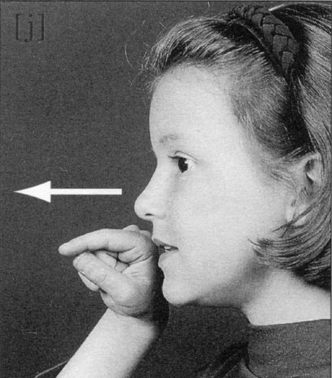

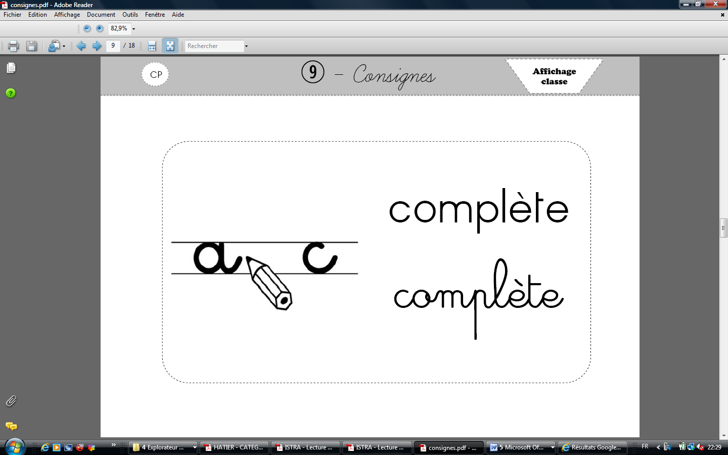➊ Complète avec ier ou ion

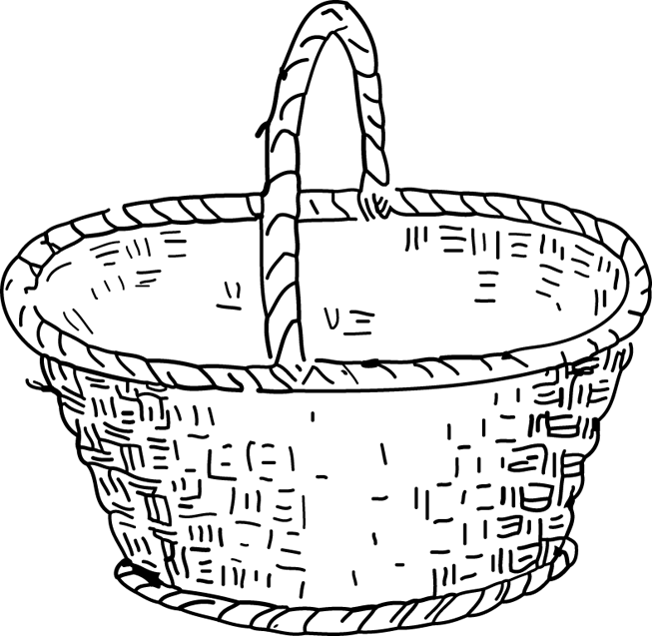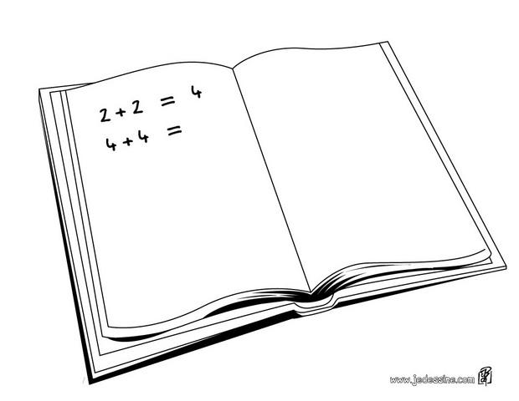

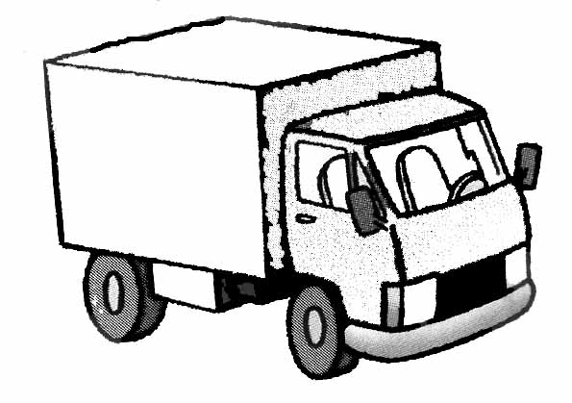

un cah un cam un pan

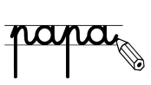

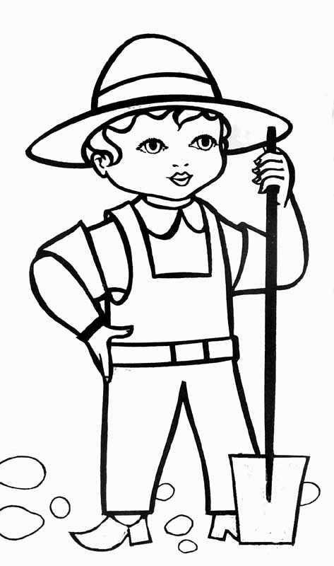➋  **Ecris** les mots avec les syllabes.

jar

pions

nier

di

lam



un

des



➋  **Ecris** les mots sous chaque image.







un



du

un